

**РЕГЛАМЕНТ VIP-ЛИГИ**

**VIP-Лига - объединение клубов Ассоциации, предусматривающее розыгрыш чемпионата с определением призовых мест и материального поощрения тренеров из Призового фонда.**

**Чемпионат VIP-Лиги будет разыгран по матчам осенней стадии еврокубков (Лиги Чемпионов и Лиги Европы). Участникам предстоит предсказывать точный счет в матчах.**

**В каждом туре участникам будет предложено угадать исход и точный счет семи матчей.**

***Календарь VIP-Лиги***

|  |  |  |
| --- | --- | --- |
| Тур 1 | 15-16 сентября 2015 года | Лига Чемпионов |
| Тур 2 | 17 сентября 2015 года | Лига Европы |
| Тур 3 | 29-30 сентября 2015 года | Лига Чемпионов |
| Тур 4 | 1 октября 2015 года | Лига Европы |
| Тур 5 | 20-21 октября 2015 года | Лига Чемпионов |
| Тур 6 | 22 октября 2015 года | Лига Европы |
| Тур 7 | 3-4 ноября 2015 года | Лига Чемпионов |
| Тур 8 | 5 ноября 2015 года | Лига Европы |
| Тур 9 | 24-25 ноября 2015 года | Лига Чемпионов |
| Тур 10 | 26 ноября 2015 года | Лига Европы |
| Тур 11 | 8-9 декабря 2015 года | Лига Чемпионов |
| Тур 12 | 10 декабря 2015 года | Лига Европы |

**Порядок начисления очков**

**Очки в турнире можно набрать двумя способами:**

**№1 (в таблице будет указан, как «Очки-счет»)**

**Угаданный счет - 5 очков**

**Угаданная разница мячей и исход - 3 очка**

**Угаданный исход - 2 очко**

**№2 (в таблице будет указан, как «Очки-кэф»)**

Перед началом каждого тура по каждому из матчей будет выкладываться букмекерская линия. Угадав исход матча, каждый из участников по каждому из матчей получает количество очков, равное коэффициенту из букмекерской линии + очки за угаданный **счет** либо **разницу мячей и исход,** либо только за **исход**.

**Например: Букмекерская линия на матч ЦСКА – Ювентус: (1) – 3,23 (Х) – 2,27 (2) – 1,78**

Где (1) – победа первой команды «ЦСКА», (Х) – ничья, (2) – победа второй команды «Ювентус».

Допустим, матч закончился со счетом 2-1 в пользу ЦСКА, а прогноз участника был 1-0 в пользу армейцев.

Таким образом, за этот матч участник получает **3 очка** за угаданный исход и разницу мячей, а также **3,23 очка** за коэффициент из букмекерской линии.

Итоговая сумма очков участника за матч ЦСКА – Ювентус: 6,23 очка.

Таким же образом подсчитывается сумма очков по каждому из семи матчей тура

**Условный пример программы на тур**

|  |  |  |  |  |  |
| --- | --- | --- | --- | --- | --- |
| **№** | **1 тур VIP-Лиги** | **Букмекерская линия** | | | **Счет** |
| **1** | **Х** | **2** |
| 1 | Челси - Ювентус | 2.08 | 3.70 | 4.00 |  |
| 2 | Бавария - ПСЖ | 2.08 | 3.60 | 4.00 |  |
| 3 | ЦСКА – БАТЭ | 1.40 | 5.50 | 10.50 |  |
| 4 | Зенит – Барселона | 3.32 | 3.70 | 2.30 |  |
| 5 | Реал – Манчестер Юнайтед | 2.35 | 3.30 | 3.56 |  |
| 6 | Порту – Манчестер Сити | 3.53 | 3.20 | 2.42 |  |
| 7 | Севилья – Шахтер | 2.88 | 3.40 | 2.76 |  |

**Пример прогноза на тур:**

**Иванов Иван**

1) 1:2

2) 0:0

3) 3:1

4) 2:0

5) 0:0

6) 0:1

7) 2:2

**Пример подведения итогов тура по прогнозам Иванова Ивана:**

|  |  |  |  |  |  |  |
| --- | --- | --- | --- | --- | --- | --- |
| **№** | **Матч** | **Прогноз** | **Исход**  **матча** | **Очки за угаданный счет** | **Очки по коэффициенту** | **Итоговая сумма очков за матч** |
| 1 | Челси - Ювентус | 1:2 | 1:1 | 0 | 0 | 0 |
| 2 | Бавария - ПСЖ | 0:0 | 0:0 | 5 | 3,60 | 8,60 |
| 3 | ЦСКА – БАТЭ | 3:1 | 2:0 | 3 | 1,40 | 4,40 |
| 4 | Зенит – Барселона | 2:0 | 1:0 | 2 | 3,32 | 5,32 |
| 5 | Реал – Манчестер Юнайтед | 0:0 | 1:1 | 3 | 3,30 | 6,30 |
| 6 | Порту – Манчестер Сити | 0:1 | 3:1 | 0 | 0 | 0 |
| 7 | Севилья – Шахтер | 2:2 | 1:1 | 3 | 3,40 | 6,40 |
| **Общая сумма очков за тур:** | | | | | | **31,02** |

В данных таблицах наглядно показана система начисления очков, в следующей - то, как будет отображаться информация по ходу турнира

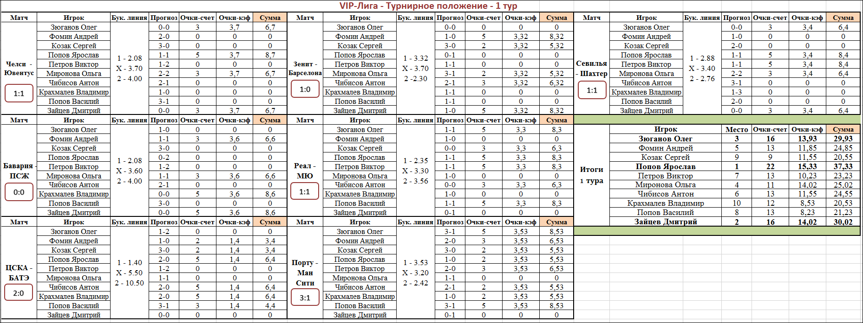

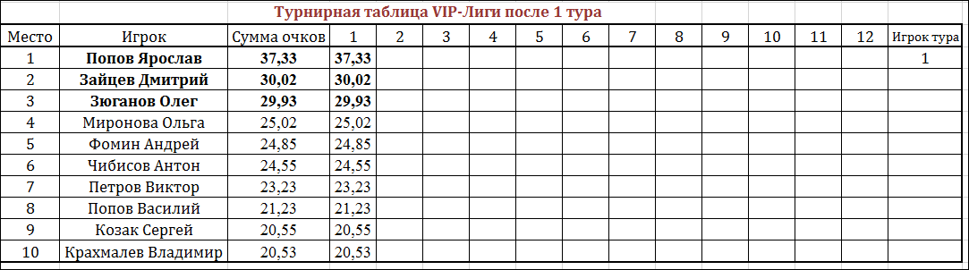

**Призовой фонд формируется участниками чемпионата перед его началом.  
Размер стартового взноса для участия в чемпионате VIP-Лиги определится после согласования с потенциальными участниками.**

**Весь Призовой фонд по итогам чемпионата распределяется** между тремя призерами (1,2,3 места):  
- чемпион VIP-Лиги - 55 %,  
- серебряный призер VIP-Лиги - 30 %,  
- бронзовый призер VIP-Лиги - 15 %,  
 **Осуществление стартового взноса производится следующими способами:**- организатору чемпионата лично при встрече;  
- путем перевода денежных средств на номер QIWI-кошелька № 9262458491  
 **Распределение Призового фонда** по итогам чемпионата VIP-Лиги  будет осуществляться путем перевода на счет QIWI-кошелька либо на счет мобильного телефона призеров чемпионата VIP-Лиги.  
 **Подтвердить участие в чемпионате VIP-Лиги и перевести стартовый взнос в Призовой фонд необходимо до 11 сентября 2015 года.**